**Lab Cycle 1**

**1a. Create a web page having the background in green and title “My First Page”.**

**Program:**

<!DOCTYPE html>

<html lang="en">

    <head>

        <meta charset="UTF-8">

        <meta http-equiv="X-UA-Compatible" content="IE=edge">

        <meta name="viewport" content="width=device-width, initial-scale=1.0">

        <title>My First Page</title>

    </head>

    <body bgcolor="lightgreen">

        <center>

            <font face="Verdana" size="5">

                <h1>My First Page</h1>

            </font>

        </center>

    </body>

</html>

**Output:**

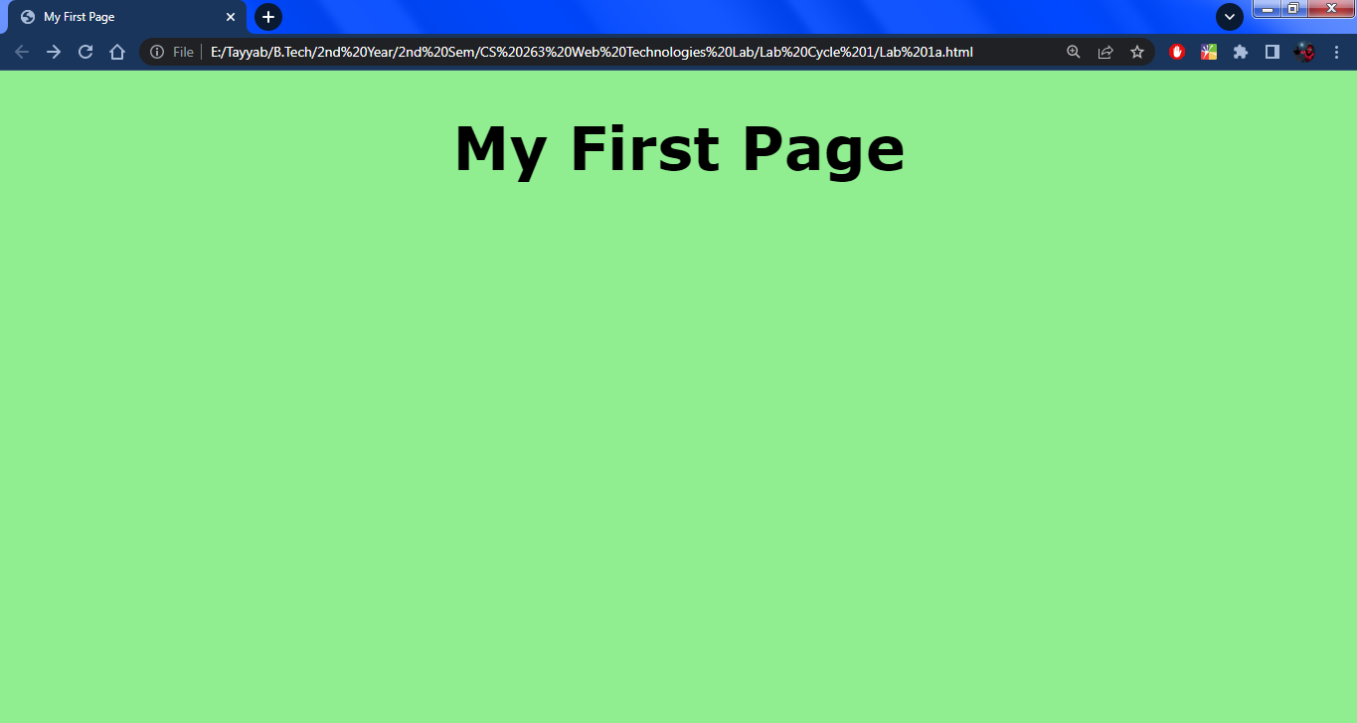

**1b. Create a web page of pink colour and display moving message in red colour.**

**Program:**

<!DOCTYPE html>

<html lang="en">

    <head>

        <meta charset='utf-8'>

        <meta http-equiv='X-UA-Compatible' content='IE=edge'>

        <meta name='viewport' content='width=device-width, initial-scale=1'>

        <title>Moving Message</title>

        <style>

            marquee

            {

                background: palevioletred;

                border: black 3px solid;

                padding: 10px;

            }

        </style>

    </head>

    <body bgcolor="pink">

        <center>

            <font face="Algerian" size="5px">

                <h3>Hello..</h3>

            </font>

            <br>

            <!-- Marquee tag to display a moving message -->

            <marquee direction="right" behavior="alternate">

                <font face="Verdana" size="4px" color="red">

                    This is a Moving Message

                </font>

            </marquee>

        </center>

    </body>

</html>

**Output:**

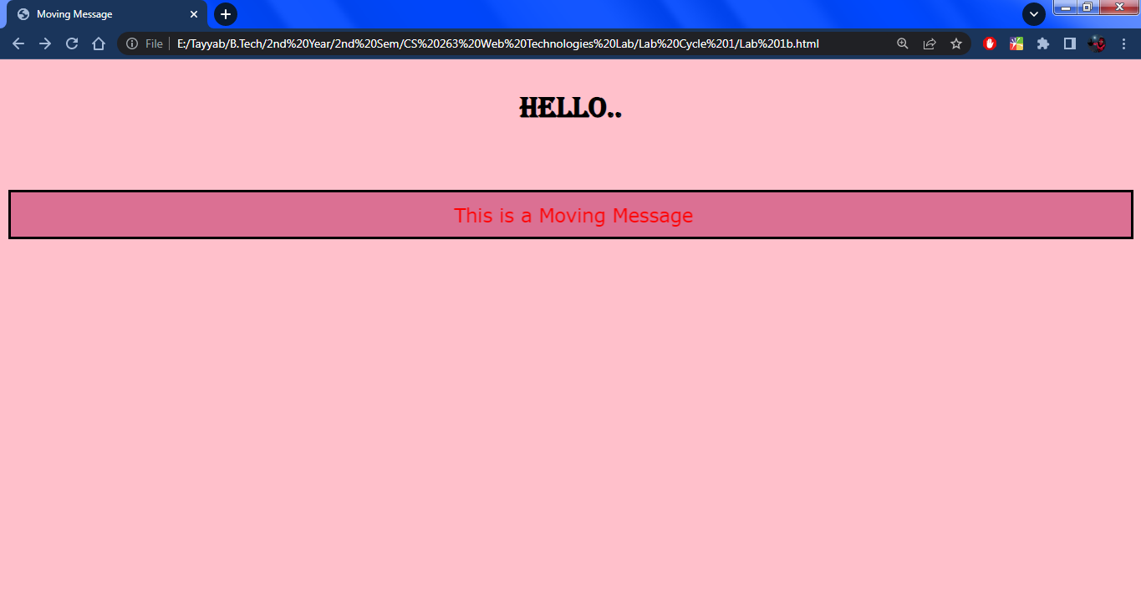

**1c. Design a web page containing text, in form of paragraphs giving suitable heading style.**

**Program:**

<!DOCTYPE html>

<html lang="en">

    <head>

        <meta charset="UTF-8">

        <meta http-equiv="X-UA-Compatible" content="IE=edge">

        <meta name="viewport" content="width=device-width, initial-scale=1.0">

        <title>A Web Of Words</title>

    </head>

    <body bgcolor="lightgreen">

        <!-- Font tag to display text -->

        <font size="4" face="Verdana" color="black">

            <!-- Displaying the heading -->

            <h1><u>A Web Of Words</u></h1>

            <!-- Displaying the text -->

            In 1992, Tim Berners-Lee circulated a document titled “HTML Tags”, which outlined just 20 tags, many of which are now obsolete or have taken other forms. The first surviving tag to be defined in the document, after the crucial anchor tag, is the paragraph tag. It wasn't until 1993 that a discussion emerged on the proposed image tag.

        </font>

    </body>

</html>

**Output:**

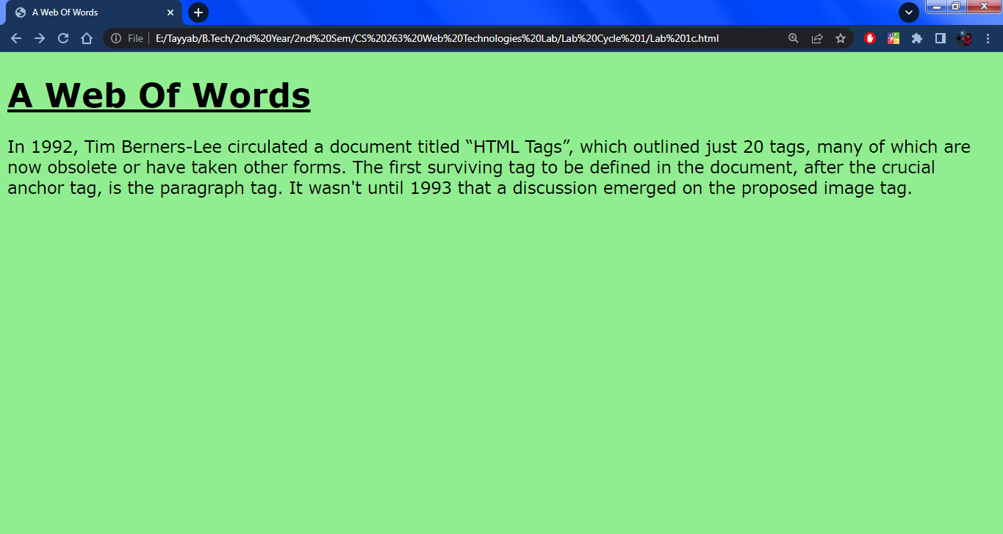

**2a. Create a web page which displays WELCOME text using heading tags(h1 to h6).**

**Program:**

<!DOCTYPE html>

<html lang="en">

    <head>

        <meta charset="UTF-8">

        <meta http-equiv="X-UA-Compatible" content="IE=edge">

        <meta name="viewport" content="width=device-width, initial-scale=1.0">

        <title>Welcome Headings</title>

    </head>

    <body bgcolor="burlywood">

        <center>

        <br><br>

            <!-- Heading tags from h1 to h6 -->

            <h1>WELCOME</h1>

            <h2>WELCOME</h2>

            <h3>WELCOME</h3>

            <h4>WELCOME</h4>

            <h5>WELCOME</h5>

            <h6>WELCOME</h6>

        </center>

    </body>

</html>

**Output:**

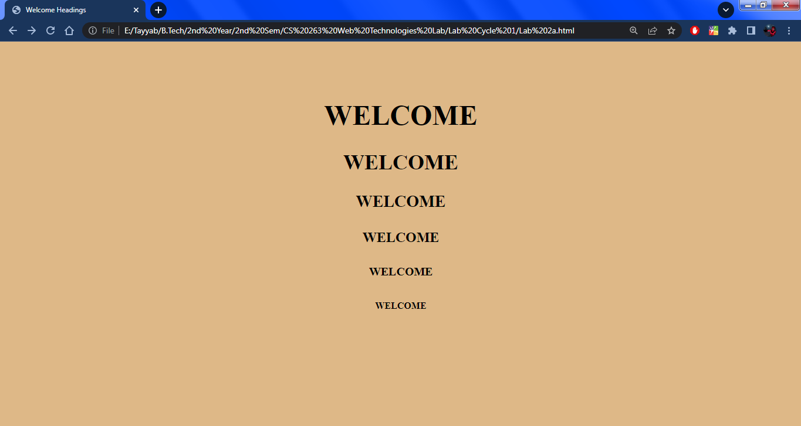

**2b. Create a web page which displays WELCOME text using tag.**

**Program:**

<!DOCTYPE html>

<html lang="en">

    <head>

        <meta charset="UTF-8">

        <meta http-equiv="X-UA-Compatible" content="IE=edge">

        <meta name="viewport" content="width=device-width, initial-scale=1.0">

        <title>Welcome in Bold</title>

    </head>

    <body bgcolor="burlywood">

        <center>

        <br><br>

            <font face="Verdana" size="5px">

                <!-- Normal Welcome text -->

                WELCOME

                <br><br>

                <!-- Welcome text using bold tag -->

                <b>WELCOME</b>

            </font>

        </center>

    </body>

</html>

**Output:**

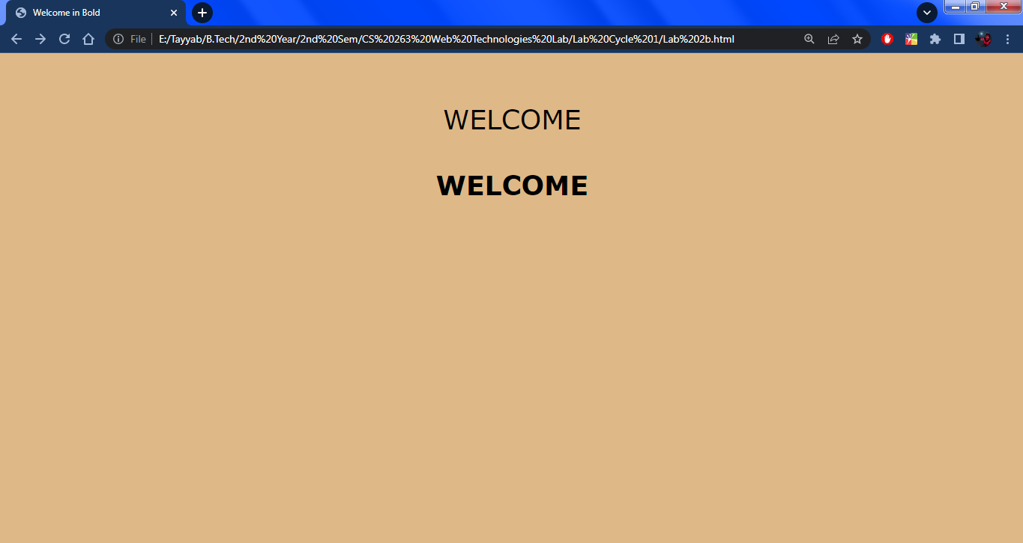

**2c. Create a web page which displays h2o and x2+y2 using <sup> tag and <sub> tag.**

**Program:**

<!DOCTYPE html>

<html lang="en">

    <head>

        <meta charset="UTF-8">

        <meta http-equiv="X-UA-Compatible" content="IE=edge">

        <meta name="viewport" content="width=device-width, initial-scale=1.0">

        <title>Sup Sub Tags</title>

    </head>

    <body bgcolor="burlywood">

        <!-- Center tag to align the text at center -->

        <center>

        <br><br>

            <font face="Verdana">

                <!-- H2O using sub tag -->

                Molecular Formula of Water: H<sub>2</sub>O

                <br>

                <!-- X2 + Y2 using sup tag -->

                Equation: X<sup>2</sup> + Y<sup>2</sup> = 69

            </font>

        </center>

    </body>

</html>

**Output:**

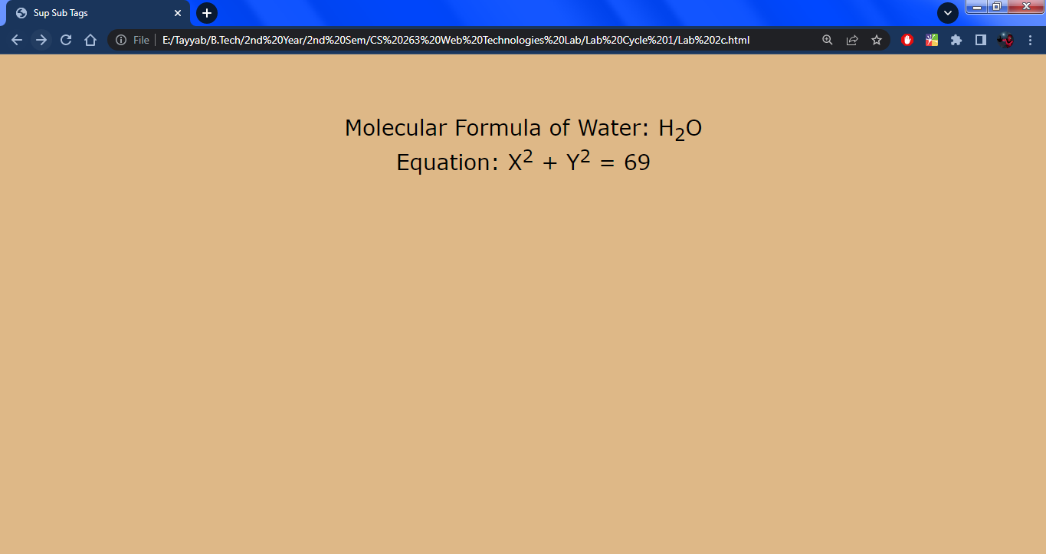

**3a. Create a web page to show different attributes of Font tag.**

**Program:**

<!DOCTYPE html>

<html lang="en">

    <head>

        <meta charset="UTF-8">

        <meta http-equiv="X-UA-Compatible" content="IE=edge">

        <meta name="viewport" content="width=device-width, initial-scale=1.0">

        <title>Font tag Attributes</title>

    </head>

    <body bgcolor="beige">

        <!-- Size Atrribute -->

        <font size = "1">Font size = "1"</font><br>

        <font size = "2">Font size = "2"</font><br>

        <font size = "3">Font size = "3"</font><br>

        <font size = "4">Font size = "4"</font><br>

        <font size = "5">Font size = "5"</font><br>

        <font size = "6">Font size = "6"</font><br>

        <font size = "7">Font size = "7"</font><br><br><br>

        <!-- Face Attribute -->

        <font face = "Times New Roman" size = "5">Times New Roman</font><br>

        <font face = "Verdana" size = "5">Verdana</font><br>

        <font face = "Comic sans MS" size =" 5">Comic Sans MS</font><br>

        <font face = "WildWest" size = "5">WildWest</font><br>

        <font face = "Bedrock" size = "5">Bedrock</font><br><br><br>

        <!-- Color Attribute -->

        <font size ='5' color = "#0000FF">This text is in BLUE</font><br>

        <font size ='5' color = "red">This text is RED</font><br>

    </body>

</html>

**Output:**

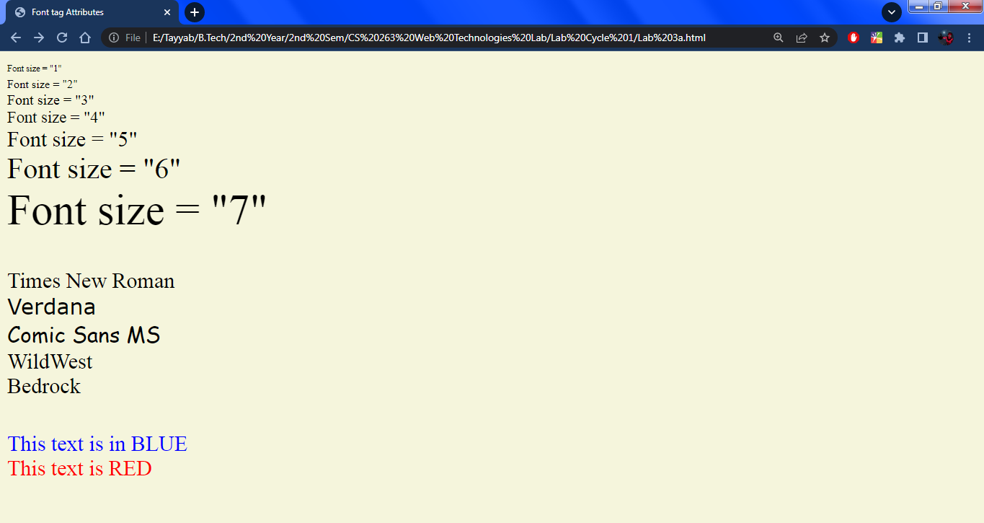

**3b. Create a web page to show different attributes: italics, bold, underline.**

**Program:**

<!DOCTYPE html>

<html lang="en">

    <head>

        <meta charset="UTF-8">

        <meta http-equiv="X-UA-Compatible" content="IE=edge">

        <meta name="viewport" content="width=device-width, initial-scale=1.0">

        <title>i b u tags</title>

    </head>

    <body bgcolor="beige">

        <center>

        <br><br>

            <font size="5" face="Verdana">

                <!-- i tag for italic text -->

                <i>This text is in Italics</i>

                <br>

                <!-- b tag for bold text -->

                <b>This text is in Bold</b>

                <br>

                <!-- u tag for underlined text -->

                <u>This text is underlined</u>

                <br>

            </font>

        </center>

    </body>

</html>

**Output:**

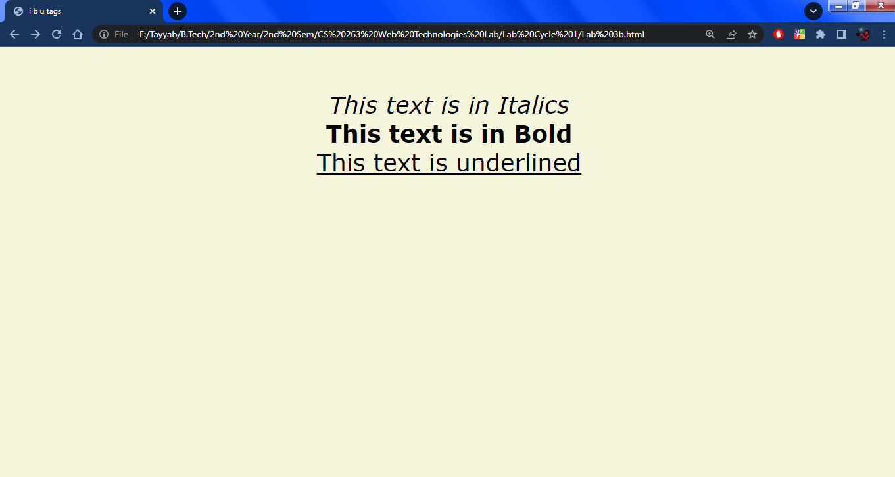

**3c. Design a web page having background colour yellow and giving text colour red.**

**Program:**

<!DOCTYPE html>

<html lang="en">

    <head>

        <meta charset="UTF-8">

        <meta http-equiv="X-UA-Compatible" content="IE=edge">

        <meta name="viewport" content="width=device-width, initial-scale=1.0">

        <title>Paragraph Tag</title>

    </head>

    <body bgcolor="yellow">

        <font size="4" face="Verdana" color="red">

            <h3><u>HTML Paragraphs</u></h3>

            The HTML &lt; p &gt; element defines a paragraph.

            <br>

            A paragraph always starts on a new line, and browsers automatically add some white space (a margin) before and after a paragraph.

        </font>

    </body>

</html>

**Output:**

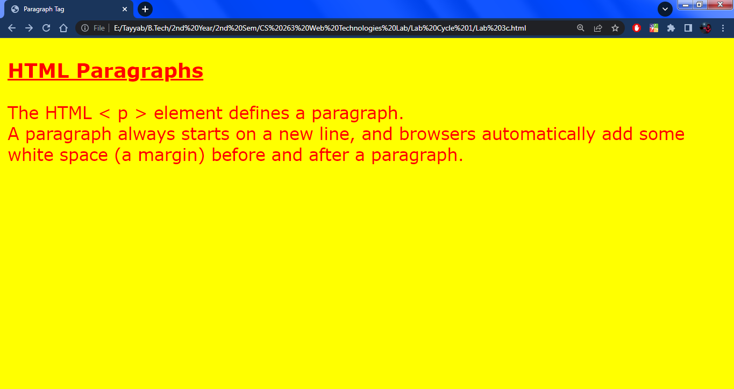

**4a. Create a web page using href attribute of anchor tag & the attribute: alink, vlink etc.**

**Program:**

<!DOCTYPE html>

<html lang="en">

    <head>

        <meta charset="UTF-8">

        <meta http-equiv="X-UA-Compatible" content="IE=edge">

        <meta name="viewport" content="width=device-width, initial-scale=1.0">

        <title>Anchor Tag</title>

    </head>

    <body bgcolor="azure" link="blue" alink="yellow" vlink="red">

        <font size="4" face="Verdana">

            Click the below links to go to your desired website:

            <br><br>

            <a href="https://www.youtube.com">YouTube</a><br>

            <a href="https://www.amazon.com">Amazon</a><br>

            <a href="https://www.linkedin.com">Linkedin</a>

        </font>

    </body>

</html>

**Output:**

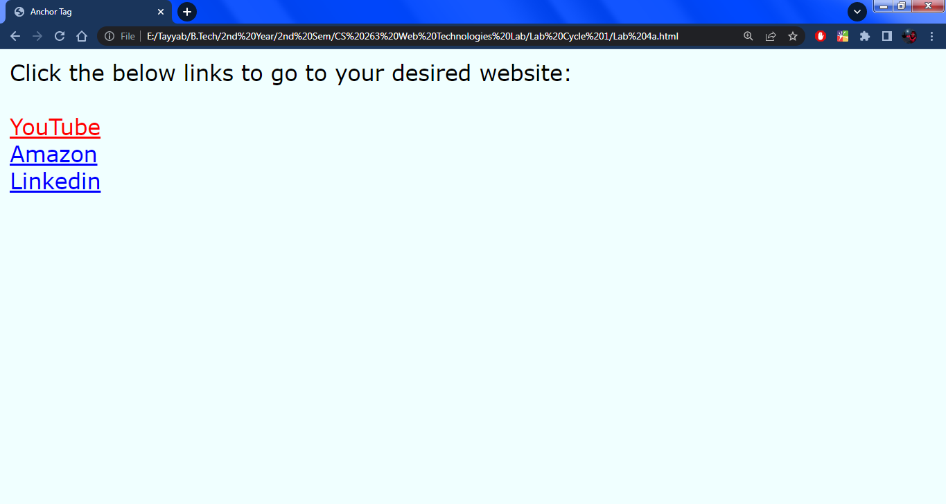

**4b. Create links on the words e.g. ―Wi-Fi and ―LAN‖ to link them to Wikipedia pages.**

**Program:**

<!DOCTYPE html>

<html lang="en">

    <head>

        <meta charset="UTF-8">

        <meta http-equiv="X-UA-Compatible" content="IE=edge">

        <meta name="viewport" content="width=device-width, initial-scale=1.0">

        <title>Anchor Tag</title>

    </head>

    <body bgcolor="azure" link="blue" alink="yellow" vlink="red">

        <font size="4" face="Verdana">

            Click the below links to go to Wikipedia pages:

            <br><br>

            <a href="https://en.wikipedia.org/wiki/Wi-Fi">WiFi</a><br>

            <a href="https://en.wikipedia.org/wiki/Local_area_network">LAN</a><br>

        </font>

    </body>

</html>

**Output:**

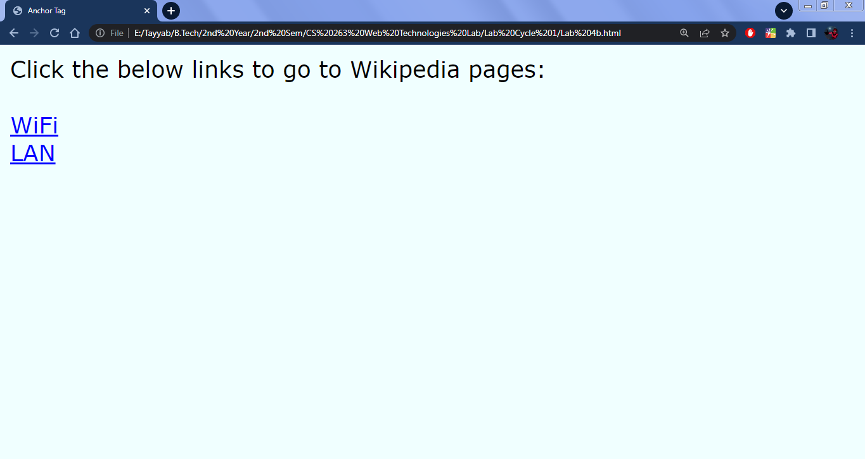

**4c. Create a web page with appropriate content and insert an image towards the left hand side of the page. When user clicks on the image, it should open another Web page.**

**Program:**

<!DOCTYPE html>

<html lang="en">

    <head>

        <meta charset="UTF-8">

        <meta http-equiv="X-UA-Compatible" content="IE=edge">

        <meta name="viewport" content="width=device-width, initial-scale=1.0">

        <title>Blue Whale</title>

    </head>

    <body bgcolor="azure" link="black" alink="yellow" vlink="blue">

        <font face="verdana" size="4">

            <h2><u>BLUE WHALE</u></h2>

            The blue whale is a marine mammal and a baleen whale. Reaching a maximum confirmed length of 29.9 meters and weighing up to 199 tonnes, it is the largest animal known ever to have existed. The blue whale's long and slender body can be of various shades of greyish-blue dorsally and somewhat lighter underneath.

            <br><br>

            <u>Click to view the full size image:</u>

            <br>

        </font>

        <br>

        <a href="https://a-z-animals.com/media/2021/10/What-do-blue-whales-eat-header-e1658345934537.jpg">

            <img src="https://a-z-animals.com/media/2021/10/What-do-blue-whales-eat-header-e1658345934537.jpg" alt="Blue Whale" width="30%" height="30%" align="left" border="3px">

        </a>

    </body>

</html>

**Output:**

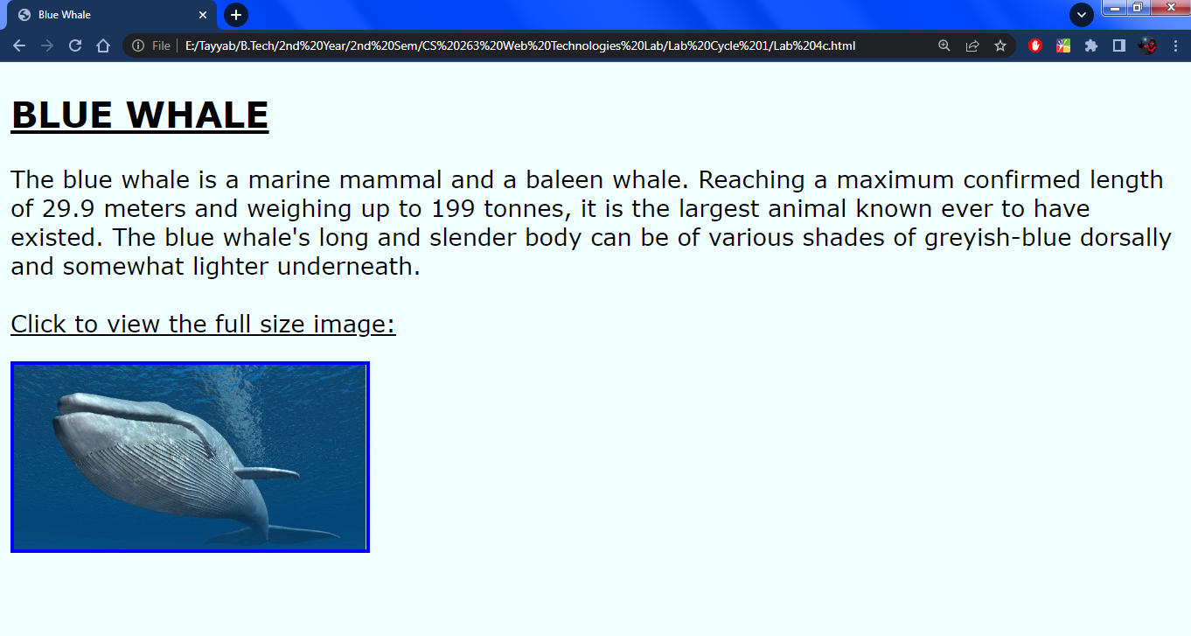

**5a. Create a web page, showing an ordered list of the names of five of your friends.**

**Program:**

<!DOCTYPE html>

<html lang="en">

    <head>

        <meta charset="UTF-8">

        <meta http-equiv="X-UA-Compatible" content="IE=edge">

        <meta name="viewport" content="width=device-width, initial-scale=1.0">

        <title>My Friends</title>

    </head>

    <body bgcolor="coral">

        <font size="5" face="Verdana">

            <u>Names of my friends:</u>

            <br>

            <ol type="1">

                <li>Neeraj</li>

                <li>Sathish</li>

                <li>Roshan</li>

                <li>Karthik</li>

                <li>Shreyas</li>

                <li>Sufiyan</li>

            </ol>

        </font>

    </body>

</html>

**Output:**

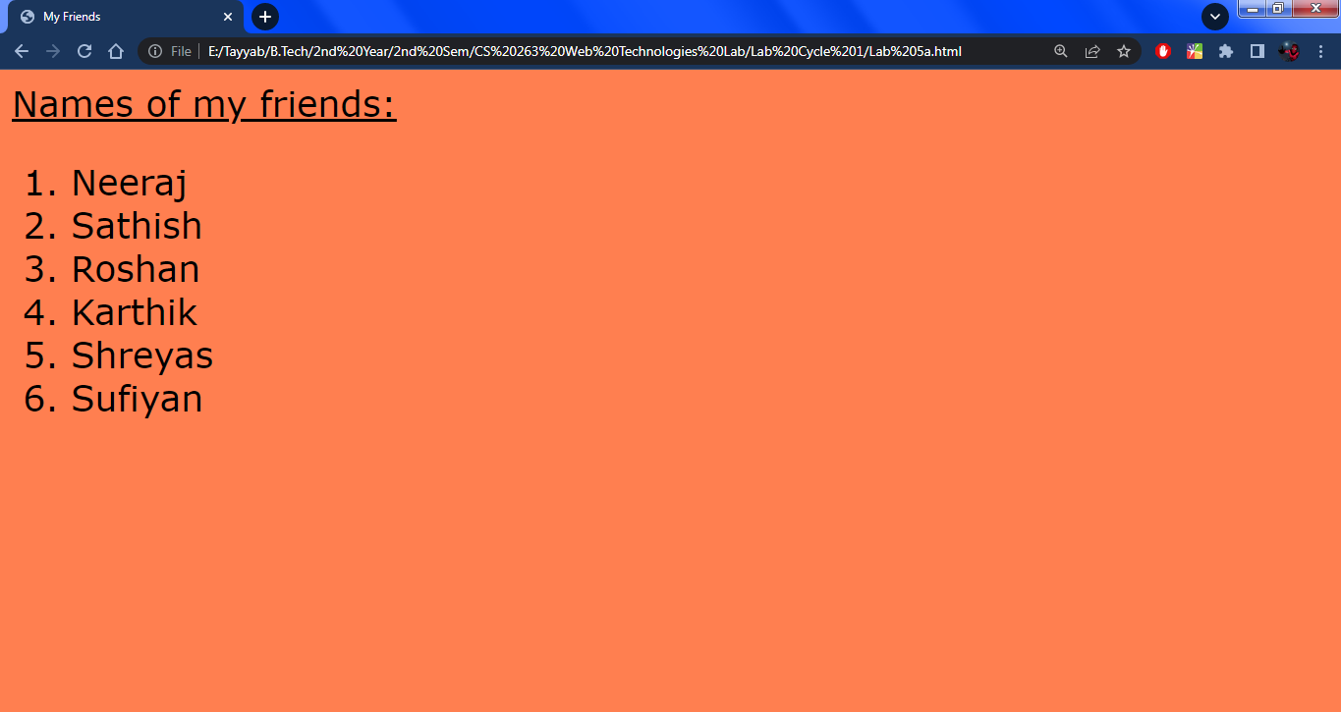

**5b. Create a web page containing a nested list showing the content page of any book.**

**Program:**

<!DOCTYPE html>

<html lang="en">

    <head>

        <meta charset="UTF-8">

        <meta http-equiv="X-UA-Compatible" content="IE=edge">

        <meta name="viewport" content="width=device-width, initial-scale=1.0">

        <title>Unix Chapter 1</title>

    </head>

    <body bgcolor="coral">

        <font size="5" face="Verdana">

            <h3><u>Unix for Programmers and Users:</u> </h3>

            <br>

            <b>Chapter 1 What is Unix?</b>

            <br>

            <ol type="1">

                <li>Prerequisites</li>

                <li>Objectives</li>

                <li>Computer Systems</li>

                <li>The Hardware</li>

                <ul type="square">

                    <li>CPU</li>

                    <li>RAM</li>

                    <li>ROM</li>

                    <li>CD-ROM</li>

                </ul>

                <li>Chapter Review</li>

                <ul type="square">

                    <li>Quiz</li>

                    <li>Exercise</li>

                </ul>

            </ol>

        </font>

    </body>

</html>

**Output:**

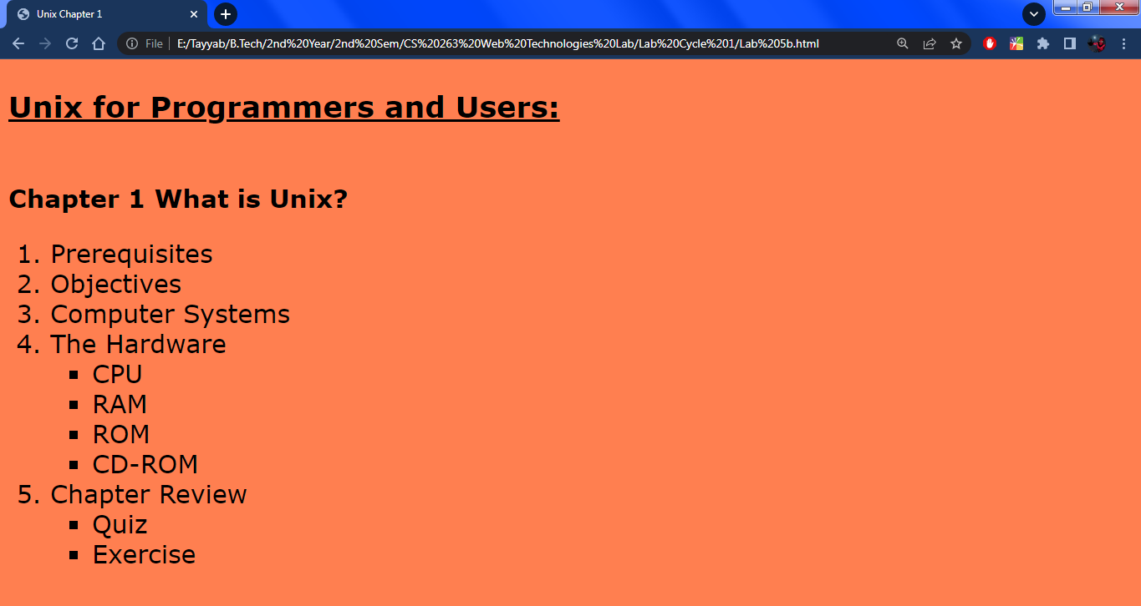

**5c. Create a web page, showing an unordered list of names of five of your friends.**

**Program:**

<!DOCTYPE html>

<html lang="en">

    <head>

        <meta charset="UTF-8">

        <meta http-equiv="X-UA-Compatible" content="IE=edge">

        <meta name="viewport" content="width=device-width, initial-scale=1.0">

        <title>My Friends</title>

    </head>

    <body bgcolor="coral">

        <font size="5" face="Verdana">

            <u>Names of my friends:</u>

            <br>

            <ul type="square">

                <li>Neeraj</li>

                <li>Sathish</li>

                <li>Roshan</li>

                <li>Karthik</li>

                <li>Shreyas</li>

                <li>Sufiyan</li>

            </ul>

        </font>

    </body>

</html>

**Output:**

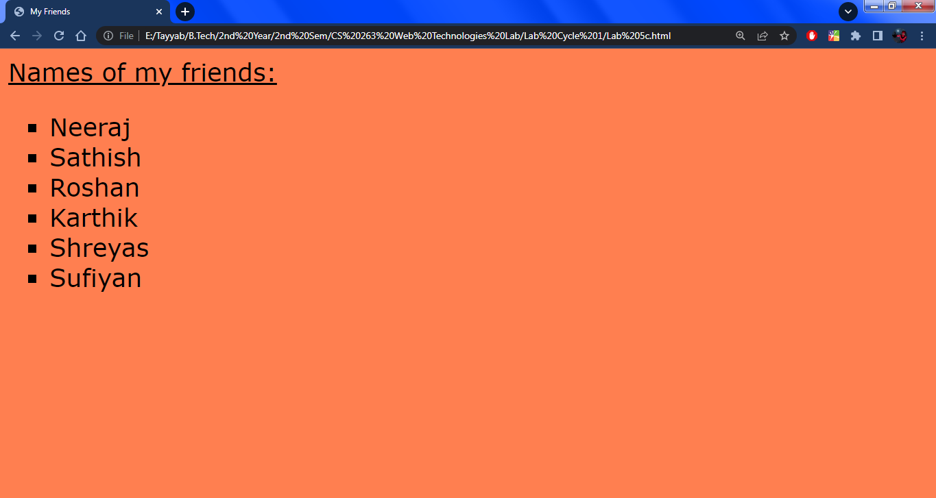

**6a. Create a table to show your class timetable using rowspan and colspan attributes.**

**Program:**

<!DOCTYPE html>

<html>

    <head>

        <meta charset='utf-8'>

        <meta http-equiv='X-UA-Compatible' content='IE=edge'>

        <meta name='viewport' content='width=device-width, initial-scale=1'>

        <title>C Section Time Table</title>

        <style>

            table,th,td

            {

                border: 3px solid black;

                border-collapse: collapse;

            }

            th:hover

            {

                background-color: black;

                color: white;

            }

            td:hover

            {

                background-color: black;

                color: white;

            }

        </style>

    </head>

<body bgcolor="Azure">

        <font face="Verdana" size="4" color="black">

            <table align="center" width="1000" height="400">

                <tr align="center">

                    <th colspan="4">SECTION-C</th>

                    <th colspan="4">CLASS ROOM: CB 408</th>

                </tr>

                <tr align="center">

                    <th>DAY</th>

                    <th>8:00-9:00</th>

                    <th>9:00-10:00</th>

                    <th>10:00-11:00</th>

                    <th>11:00-12:00</th>

                    <th>12:00-1:00</th>

                    <th>1:00-2:00</th>

                    <th>2:00-3:00</th>

                </tr>

                <tr align="center">

                    <th>MON</th>

                    <td>E&H</td>

                    <td>CS</td>

                    <td>DBMS</td>

                    <th rowspan="6"><br>🍔<br>

                        L<br>U<br>N<br>C<br>H<br>🍔<br></th>

                    <td>OS</td>

                    <td>WT</td>

                    <td>SE</td>

                </tr>

                <tr align="center">

                    <th>TUE</th>

                    <td>OS</td>

                    <td>WT</td>

                    <td>CS</td>

                    <td colspan="3"> 👨🏻‍💻 WT LAB 👨🏻‍💻 </td>

                </tr>

                <tr align="center">

                    <th>WED</th>

                    <td colspan="3"> 👨🏻‍💻 DBMS LAB 👨🏻‍💻 </td>

                    <td>CS</td>

                    <td>SE</td>

                    <td>DBMS</td>

                </tr>

                <tr align="center">

                    <th>THU</th>

                    <td colspan="2"> 👨🏻‍💻 SOC LAB 👨🏻‍💻 </td>

                    <td>WT</td>

                    <td>DBMS</td>

                    <td>SE</td>

                    <td>E&H</td>

                </tr>

                <tr align="center">

                    <th>FRI</th>

                    <td>SOC</td>

                    <td>OS</td>

                    <td>WT</td>

                    <td colspan="3"> 👨🏻‍💻 CS LAB 👨🏻‍💻 </td>

                </tr>

                <tr align="center">

                    <th>SAT</th>

                    <td colspan="2"> 👨🏻‍💻 CC LAB 👨🏻‍💻 </td>

                    <td>SOC</td>

                    <td>OS</td>

                    <td>CS</td>

                    <td>DBMS</td>

                </tr>

            </table>

            <br><br>

            <center><img src="Signatures.jpg" alt="HOD Signature"></center>

        </font>

</body></html>

**Output:**

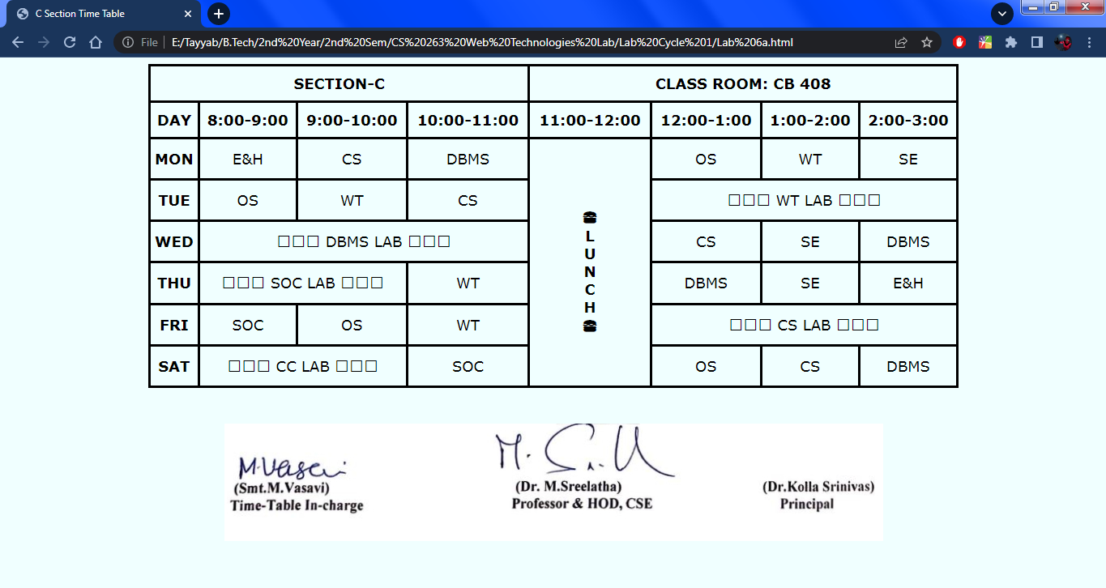

**6b. Use tables to provide layout to your HTML page describing your college infrastructure.**

**Program:**

<!DOCTYPE html>

<html>

    <head>

        <meta charset='utf-8'>

        <meta http-equiv='X-UA-Compatible' content='IE=edge'>

        <meta name='viewport' content='width=device-width, initial-scale=1'>

        <title>RVR & JC Infrastructure</title>

        <style>

            table,td

            {

                font-family: Verdana;

                border: 3px solid black;

                border-collapse: collapse;

                margin-top: 5%;

                text-align: center;

            }

            .heading

            {

                background-color: rgb(247, 158, 86);

                text-align: center;

                border: solid;

                align-self: center;

                padding: 3px;

            }

        </style>

    </head>

    <body bgcolor="azure">

        <font face="Verdana">

            <div class="heading">

                <font face="Verdana" size="5">RVR & JC College Infrastructure</font>

            </div>

            <table width="700" align="center">

                <tr>

                    <th colspan="2">

                        <img src="http://ece.rvrjcce.ac.in/techyaan2020/images/RVRJC1.jpg" alt="RVR & JC" width="30%">

                    </th>

                </tr>

                <tr>

                    <td>

                        <b>The Infrastructure</b><br>Spread

                    </td>

                    <td><br>37.41 Acres</td>

                </tr>

                <tr>

                    <td>

                        <b>Hostels:</b><br>Boys<br>Girls

                    </td>

                    <td><br>19080 Sq.m.<br>10617 Sq.m.</td>

                </tr>

                <tr>

                    <td>

                        <b>Building Details:</b><br>

                        Lecture Halls<br>

                        Drawing Hall<br>

                        Engineering/Science Labs<br>

                        Computer Centers<br>

                        A/c Seminar Halls<br>

                    </td>

                    <td>

                        <br>94<br>

                        15<br>

                        71<br>

                        15<br>

                        04<br>

                    </td>

                </tr>

<tr>

                    <td>

                        <b>Amenities:</b><br>

                        Auditorium<br>

                        Open-air Theatre<br>

                        Transport Fleet<br>

                        Canteen,Snack bar & Dining Rooms<br>

                        Mineral Water Plant<br>

                        Bank<br>

                    </td>

                    <td>

                        <br>01<br>

                        01<br>

                        29 Buses<br>

                        01<br>

                        01<br>

                        01<br>

                    </td>

                </tr>

                <tr>

                    <td>

                        <b>Library:</b><br>

                        Area<br>

                        Volumes<br>

                        Titles<br>

                        Journals<br>

                        Qualified Library Staff<br>

                    </td>

                    <td>

                        <br>1766 Sq.mt.<br>

                        1,04,018<br>

                        29,165<br>

                        114<br>

                        07<br>

                    </td>

                </tr>

            </table>

        </font>

    </body>

</html>

**Output:**

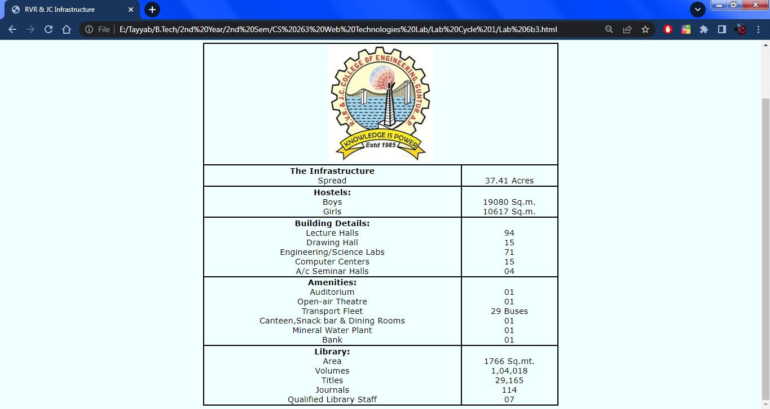

**6c. Create a web page in the following table fields.**

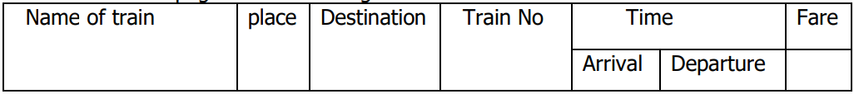

**Program:**

<!DOCTYPE html>

<html>

    <head>

        <meta charset='utf-8'>

        <meta http-equiv='X-UA-Compatible' content='IE=edge'>

        <meta name='viewport' content='width=device-width, initial-scale=1'>

        <title>Trail Details</title>

        <style>

            body

            {

                background-color: azure;

            }

            table,th

            {

                font-family: Verdana;

                border: 3px solid black;

                border-collapse: collapse;

                text-align: center;

                height: 50px;

            }

            td

            {

                height: 50px;

            }

            .Header

            {

                background-color: rgb(247, 158, 86);

                text-align: center;

                border: solid;

                align-self: center;

                padding: 10px;

            }

        </style>

    </head>

    <body>

        <div class="Header">

            <font face="Verdana" size="5">Train Details</font>

        </div>

        <br><br><br>

        <table border="solid" width="1200" height="100" align="center">

            <tr>

                <th rowspan="2">Name of the Train</th>

                <th rowspan="2">Place</th>

                <th rowspan="2">Destination</th>

                <th rowspan="2">Train No</th>

                <th colspan="2">Time</th>

                <th rowspan="2">Fare</th>

            </tr>

            <tr>

                <th>Arrival</th>

                <th>Departure</th>

            </tr>

            <tr>

                <td>Palnadu Express</td>

                <td>GUNTUR JN (GNT)</td>

                <td>VIKARABAD JN (VKB)</td>

                <td>12747</td>

                <td>5:30 AM</td>

                <td>5:45 AM</td>

                <td>Rs.550</td>

            </tr>

            <tr>

                <td>Vande Bharat Express</td>

                <td>SECUNDERABAD JN (SC)</td>

                <td>TIRUPATI (TPTY)</td>

                <td>20701</td>

                <td>5:45 AM</td>

                <td>6:00 AM</td>

                <td>Rs.1680</td>

            </tr>

            <tr>

                <td>SC Intercity</td>

                <td>VIJAYAWADA JN (BZA)</td>

                <td>SECUNDERABAD JN (SC)</td>

                <td>12795</td>

                <td>5:15 PM</td>

                <td>5:30 PM</td>

                <td>Rs.580</td>

            </tr>

        </table>

    </body>

</html>

**Output:**

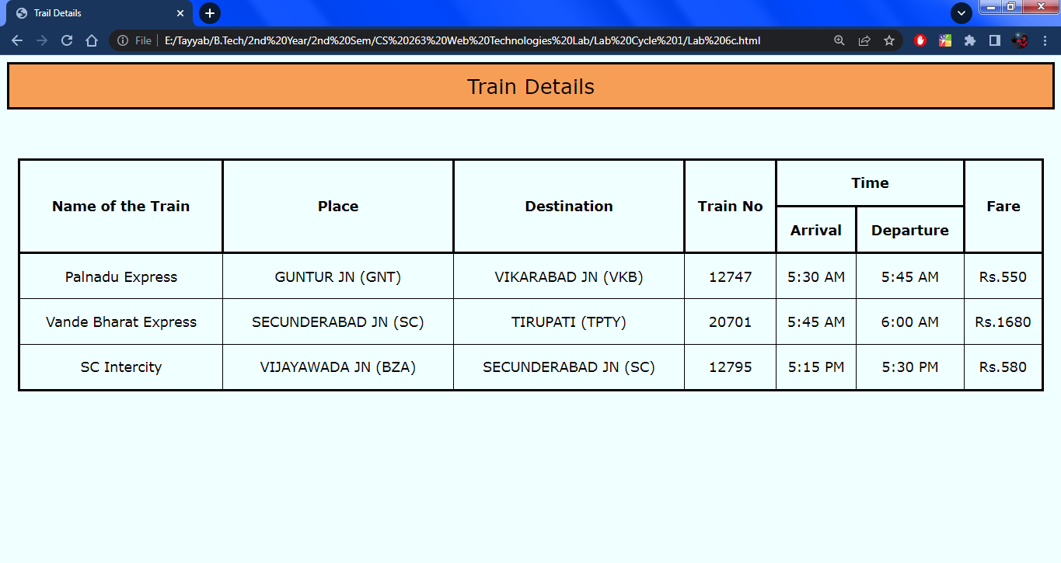

**7a. Develop a web page having two frames that divide the Web page into two equal rows.**

**Program:**

<!DOCTYPE html>

<html lang="en">

    <head>

        <meta charset='utf-8'>

        <meta http-equiv='X-UA-Compatible' content='IE=edge'>

        <meta name='viewport' content='width=device-width, initial-scale=1'>

        <title>Two Rows Frameset</title>

    </head>

    <frameset rows="50%, 50%">

        <frame>

        <frame>

    </frameset>

    <body>

        <p>This content will be displayed if the browser does not support frames.</p>

    </body>

</html>

**Output:**

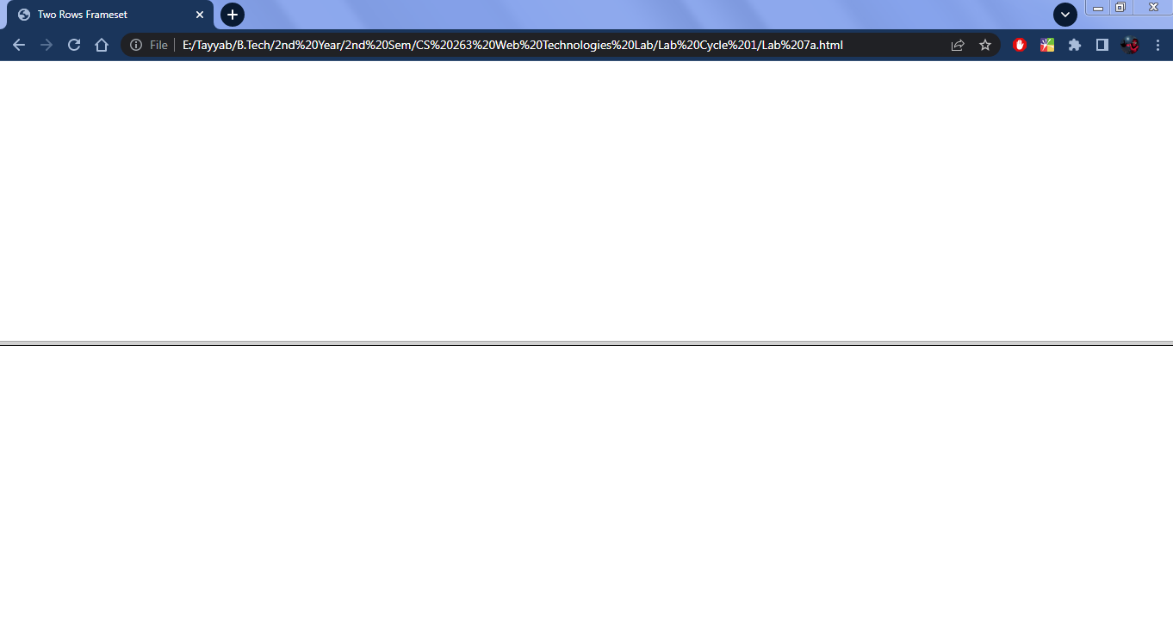

**7b. Develop a web page having two frames that divide the Web page into two equal rows and then divide the second row into two equal columns.**

**Program:**

<!DOCTYPE html>

<html lang="en">

    <head>

        <meta charset='utf-8'>

        <meta http-equiv='X-UA-Compatible' content='IE=edge'>

        <meta name='viewport' content='width=device-width, initial-scale=1'>

        <title>Two Rows, Two Columns Frameset</title>

    </head>

    <frameset rows="50%, 50%">

        <frame>

        <frameset cols="50%, 50%">

            <frame>

            <frame>

        </frameset>

    </frameset>

    <body>

        <p>This content will be displayed if the browser does not support frames.</p>

    </body>

</html>

**Output:**

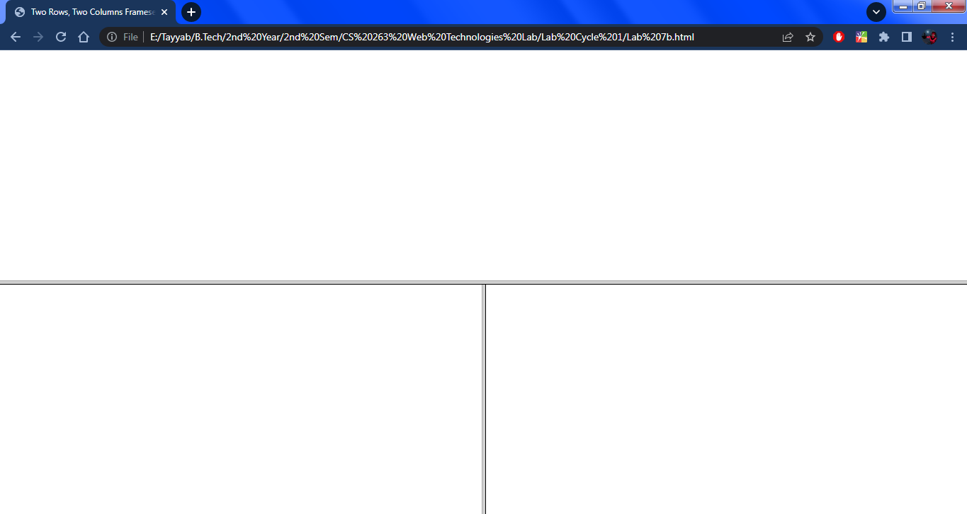

**7c. Develop a web page having frames as described in the above web page and then fill each frame with a different background colour.**

**Program:**

<!DOCTYPE html>

<html lang="en">

    <head>

        <meta charset='utf-8'>

        <meta http-equiv='X-UA-Compatible' content='IE=edge'>

        <meta name='viewport' content='width=device-width, initial-scale=1'>

        <title>Two Rows, Two Columns Frameset with Background Colors</title>

        <style>

            #one

            {

                background-color: red;

            }

            #two

            {

                background-color: blue;

            }

            #three

            {

                background-color: green;

            }

        </style>

    </head>

    <frameset rows="50%, 50%">

        <frame id="one">

        <frameset cols="50%, 50%">

            <frame id="two">

            <frame id="three">

        </frameset>

    </frameset>

    <body>

        <p>This content will be displayed if the browser does not support frames.</p>

    </body>

</html>

**Output:**

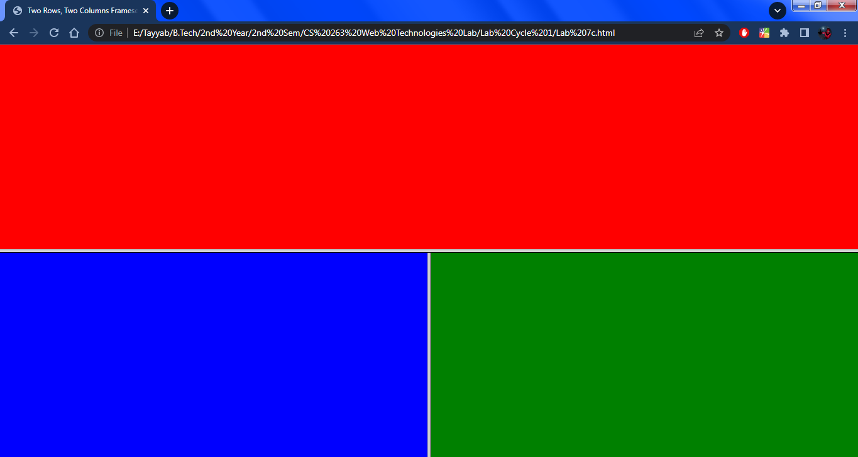

**8a. Create your bio-data form on a web page using all input types.**

**Program:**

<!DOCTYPE html>

<html lang="en">

    <head>

        <meta charset="UTF-8">

        <meta http-equiv="X-UA-Compatible" content="IE=edge">

        <meta name="viewport" content="width=device-width, initial-scale=1.0">

        <title>Bio Data</title>

        <style>

            /* Main style */

            body

            {

              font-family: calibri;

              background-color: burlywood;

            }

            h1

            {

                text-align: center;

            }

            /* Form container */

            form

            {

              background-color: beige;

              padding: 20px;

              border-radius: 5px;

              box-shadow: 0px 0px 5px #ccc;

              width: 500px;

              margin: auto;

              font-weight: bold;

              align-items: center;

            }

            /* Form label */

            label

            {

              display: block;

              margin-top: 10px;

            }

            /* Input fields */

            input[type="text"],

            input[type="email"],

            input[type="tel"],

            input[type="date"],

            input[type="number"],

            input[type="file"],

            select,

            textarea

            {

              width: 100%;

              padding: 10px;

              margin-top: 5px;

              margin-bottom: 15px;

              border: 1px solid #ccc;

              border-radius: 4px;

              box-sizing: border-box;

              font-size: 16px;

            }

            /* Select field */

            select

            {

              height: 40px;

            }

            /* Submit button */

            input[type="submit"],input[type="reset"]

            {

              background-color: #4CAF50;

              color: #fff;

              padding: 10px 20px;

              border: none;

              border-radius: 4px;

              cursor: pointer;

              font-size: 16px;

              margin-top: 10px;

              margin-bottom: 15px;

            }

            /* Hover effect */

            input[type="submit"]:hover

            {

              background-color: #45a049;

            }

            input[type="reset"]:hover

            {

              background-color: #45a049;

            }

        </style>

    </head>

    <body>

        <form autocomplete="off" action="" method="post">

            <h1><u>BIO DATA FORM</u></h1>

            <label>Name:</label>

            <input type="text" name="name" id="name" required>

            <label>Email:</label>

            <input type="email" name="email" id="email" required>

            <label>Phone Number:</label>

            <input type="tel" name="phone" id="phone" pattern="[0-9]{10}" required>

            <label>Date of Birth:</label>

            <input type="date" name="dob" id="dob" required>

            <label>Gender:</label>

            <select name="gender" id="gender" required>

                <option value="">Select</option>

                <option value="Male">Male</option>

                <option value="Female">Female</option>

                <option value="Trans Gender">Trans Gender</option>

                <option value="Non-Binary">Non-Binary</option>

            </select>

            <label>Address:</label>

            <textarea name="address" id="address"></textarea>

            <label><u>Education Details</u></label>

            <br>

            <label><u>1. Graduation</u></label>

            <label>College name:</label>

            <input type="text" name="collegename1" id="collegename1" required>

            <label>GPA:</label>

            <input type="number" name="gpa1" id="gpa1" min="0" max="10" step="0.01" required>

            <label>Year of Passing:</label>

            <input type="number" name="passyear1" id="passyear1" min="1900" max="2100" required>

            <br><br>

            <label><u>2. Intermediate</u></label>

            <label>College name:</label>

            <input type="text" name="collegename2" id="collegename2">

            <label>Percentage:</label>

            <input type="number" name="percentage" id="percentage" min="0" max="100" step="0.01">

            <label>Year of Passing:</label>

            <input type="number" name="passyear2" id="passyear2" min="1900" max="2100" >

            <br><br>

            <label><u>3. 10th Class:</u></label>

            <label>School Name:</label>

            <input type="text" name="schoolname" id="schoolname">

            <label>GPA:</label>

            <input type="number" name="gpa2" id="gpa2" min="0" max="10" step="0.01">

            <label>Year of Passing:</label>

            <input type="number" name="passyear3" id="passyear3" min="1900" max="2100" >

            <br><br>

            <label>Work Experience (in years):</label>

            <input type="number" name="experience" id="experience" min="0" max="40" required>

            <label>Id Proof:</label>

            <input type="file" required>

            <br>

            <input type="checkbox">&nbsp; I have checked the form before submitting.

            <br><br>

            <input type="submit" value="SUBMIT FORM">

            <input type="reset" value="CLEAR FORM">

        </form>

    </body>

</html>

**Output:**

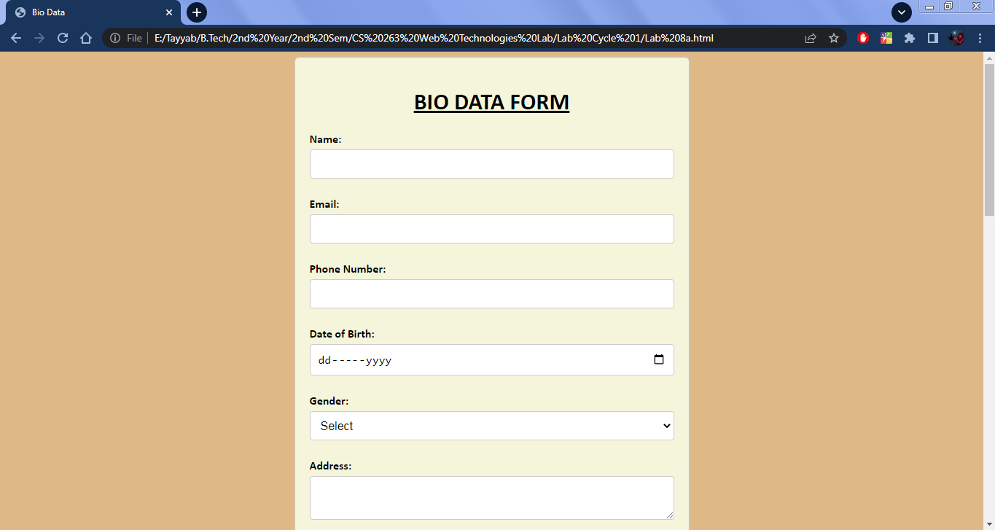

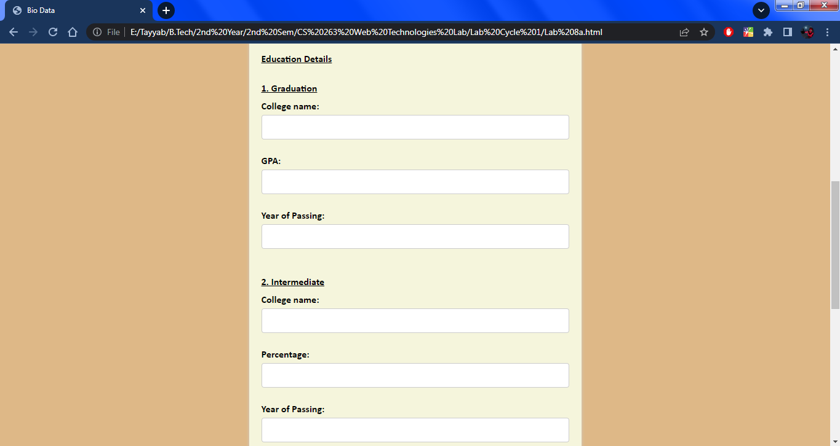

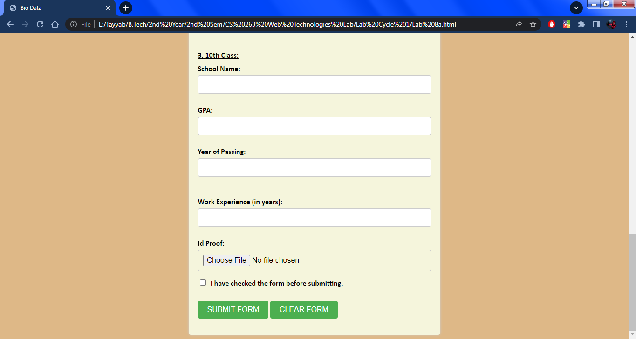

**8b. Create a web page having radio buttons labeled as name of colours. Clicking on each radio button should change the colour of the Web page.**

**Program:**

<!DOCTYPE html>

<html lang="en">

    <head>

        <meta charset="UTF-8">

        <meta http-equiv="X-UA-Compatible" content="IE=edge">

        <meta name="viewport" content="width=device-width, initial-scale=1.0">

        <title>Color Picker</title>

        <style>

            body

            {

                font-family: calibri;

                font-size: 16px;

                line-height: 1.5;

                margin-left:43%;

            }

            h1,form

            {

                margin-top: 30px;

            }

            label

            {

                font-size: 25px;

                font-weight: bold;

            }

            input[type="radio"]

            {

                display: inline-block;

                margin-right: 10px;

            }

            .color-sample

            {

                display: inline-block;

                width: 30px;

                height: 30px;

                border-radius: 50%;

                margin-right: 10px;

            }

            .red    { background-color: #ff0000; }

            .green  { background-color: #00ff00; }

            .blue   { background-color: #0000ff; }

            .yellow { background-color: #ffff00; }

            .purple { background-color: #800080; }

        </style>

    </head>

    <body>

        <h1><u>Color Picker</u></h1>

        <form>

            <label>

                <input type="radio" name="color" value="red" onclick="document.body.style.backgroundColor = '#ff0000';">

                <span class="color-sample red"></span>Red

            </label>

            <br><br>

            <label>

                <input type="radio" name="color" value="green" onclick="document.body.style.backgroundColor = '#00ff00';">

                <span class="color-sample green"></span>Green

            </label>

            <br><br>

            <label>

                <input type="radio" name="color" value="blue" onclick="document.body.style.backgroundColor = '#0000ff';">

                <span class="color-sample blue"></span>Blue

            </label>

            <br><br>

            <label>

                <input type="radio" name="color" value="yellow" onclick="document.body.style.backgroundColor = '#ffff00';">

                <span class="color-sample yellow"></span>Yellow

            </label>

            <br><br>

            <label>

                <input type="radio" name="color" value="purple" onclick="document.body.style.backgroundColor = '#800080';">

                <span class="color-sample purple"></span>Purple

            </label>

            <br><br>

        </form>

    </body>

</html>

**Output:**

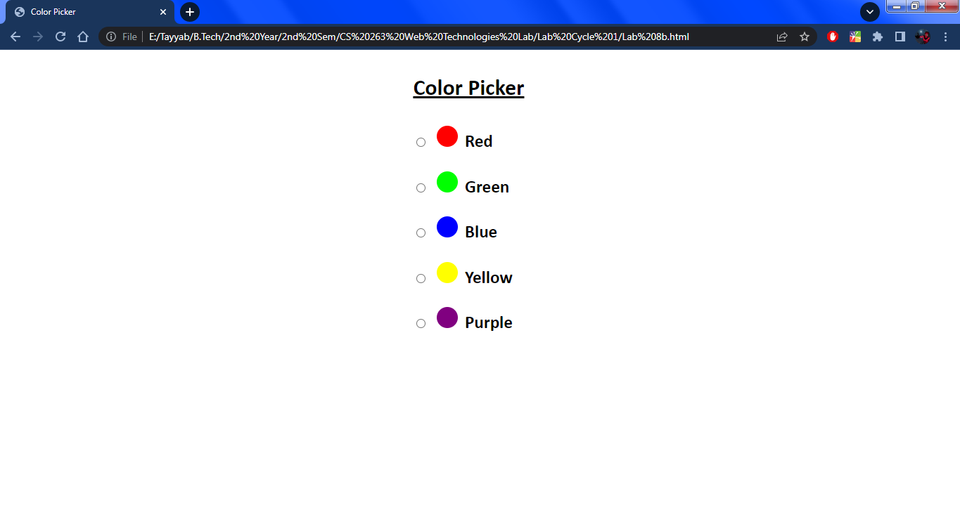

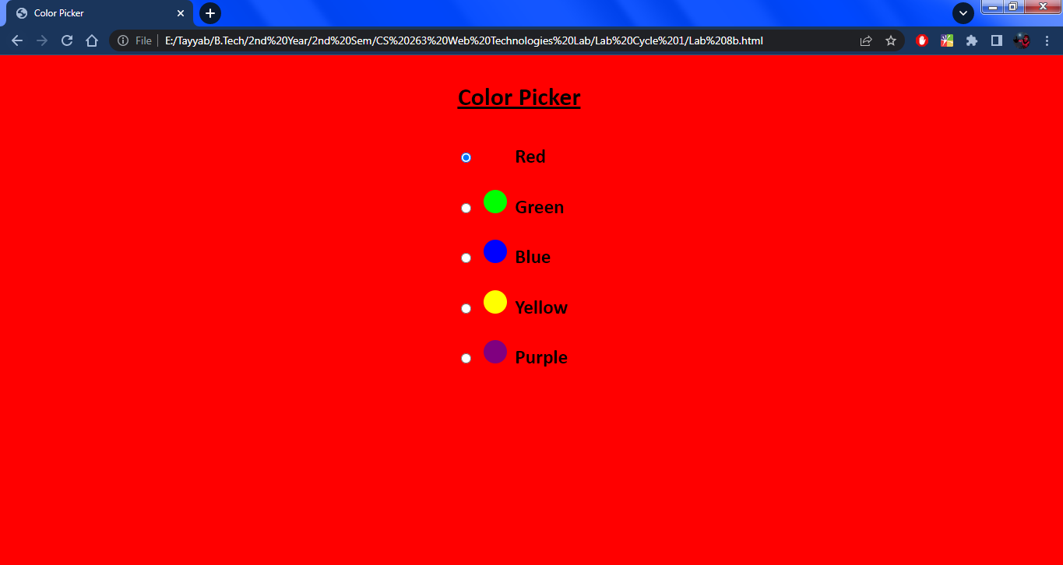

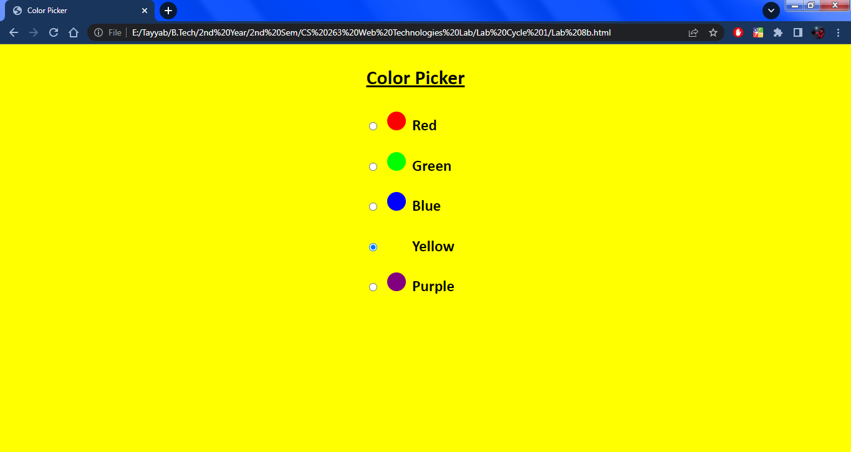

**8c. Embed Audio and Video into your web page.**

**Program:**

<!DOCTYPE html>

<html>

    <head>

        <title>Audio and Video</title>

    </head>

    <body bgcolor="skyblue3">

        <h1>Audio Example</h1>

        <audio controls>

            <source src="Stay.mp3" type="audio/mpeg">

            Your browser does not support the audio tag.

        </audio>

        <h1>Video Example</h1>

        <video width="640" height="360" controls>

            <source src="Marvel Seven Nation Army.mp4" type="video/mp4">

            Your browser does not support the video tag.

        </video>

    </body>

</html>

**Output:**

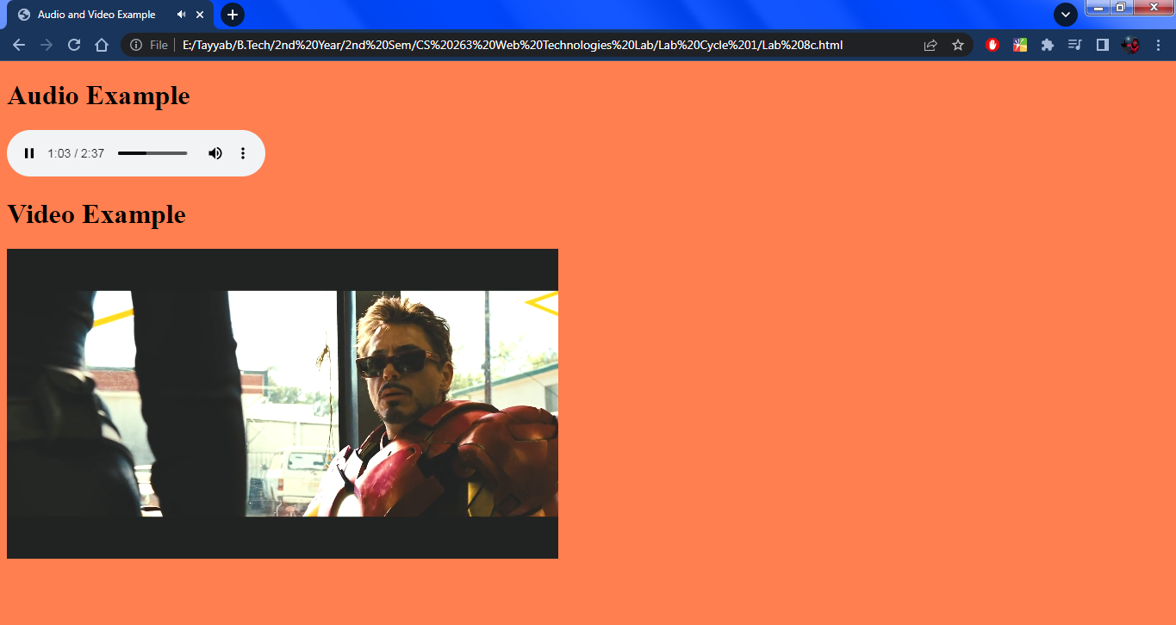

**9a. Create a webpage which displays the class time table and apply the following effects on the table:**

**For the table header apply blue as the background colour and white for the colour of the text in the table header.**

**Program:**

<!DOCTYPE html>

<html>

    <head>

        <meta charset='utf-8'>

        <meta http-equiv='X-UA-Compatible' content='IE=edge'>

        <meta name='viewport' content='width=device-width, initial-scale=1'>

        <title>C Section Time Table</title>

        <style>

            body

            {

                background-color: blue;

                font-family: Calibri;

                font-size: 20px;

                font-weight: bold;

            }

            table,th,td

            {

                border: 3px solid white;

                border-collapse: collapse;

                color: white;

                margin-top: 50px;

                width: 1000px;

            }

            th,td

            {

                text-align: center;

                height: 40px;

            }

            th:hover,td:hover

            {

                background-color: white;

                color: black;

            }

        </style>

    </head>

    <body>

        <table align="center">

            <tr>

                <th colspan="4">SECTION-C</th>

                <th colspan="4">CLASS ROOM: CB 408</th>

            </tr>

            <tr>

                <th>DAY</th>

                <th>8:00-9:00</th>

                <th>9:00-10:00</th>

                <th>10:00-11:00</th>

                <th>11:00-12:00</th>

                <th>12:00-1:00</th>

                <th>1:00-2:00</th>

                <th>2:00-3:00</th>

            </tr>

            <tr>

                <th>MON</th>

                <td>E&H</td>

                <td>CS</td>

                <td>DBMS</td>

                <th rowspan="6"><br>🍔<br>L<br>U<br>N<br>C<br>H<br>🍔<br></th>

                <td>OS</td>

                <td>WT</td>

                <td>SE</td>

            </tr>

            <tr>

                <th>TUE</th>

                <td>OS</td>

                <td>WT</td>

                <td>CS</td>

                <td colspan="3"> 👨🏻‍💻 WT LAB 👨🏻‍💻 </td>

            </tr>

            <tr>

                <th>WED</th>

                <td colspan="3"> 👨🏻‍💻 DBMS LAB 👨🏻‍💻 </td>

                <td>CS</td>

                <td>SE</td>

                <td>DBMS</td>

            </tr>

            <tr>

                <th>THU</th>

                <td colspan="2"> 👨🏻‍💻 SOC LAB 👨🏻‍💻 </td>

                <td>WT</td>

                <td>DBMS</td>

                <td>SE</td>

                <td>E&H</td>

            </tr>

            <tr>

                <th>FRI</th>

                <td>SOC</td>

                <td>OS</td>

                <td>WT</td>

                <td colspan="3"> 👨🏻‍💻 CS LAB 👨🏻‍💻 </td>

            </tr>

            <tr>

                <th>SAT</th>

                <td colspan="2"> 👨🏻‍💻 CC LAB 👨🏻‍💻 </td>

                <td>SOC</td>

                <td>OS</td>

                <td>CS</td>

                <td>DBMS</td>

            </tr>

        </table>

        <br><br>

        <center><img align="center" src="Signatures.jpg" alt="HOD Signature"></center>

    </body>

</html>

**Output:**

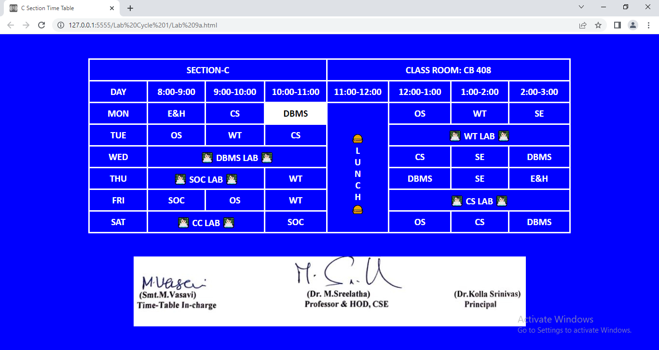

**9b. Display days in a week (Mon, Tue etc...) in bold format with the first letter in the day name in uppercase.**

**Program:**

<!DOCTYPE html>

<html>

    <head>

        <meta charset='utf-8'>

        <meta http-equiv='X-UA-Compatible' content='IE=edge'>

        <meta name='viewport' content='width=device-width, initial-scale=1'>

        <title>C Section Time Table</title>

        <style>

            body

            {

                background-color: blue;

                font-family: Calibri;

                font-size: 20px;

                font-weight: bold;

            }

            table,th,td

            {

                border: 3px solid white;

                border-collapse: collapse;

                color: white;

                margin-top: 50px;

                width: 1000px;

            }

            th,td

            {

                text-align: center;

                height: 40px;

            }

            th:hover,td:hover

            {

                background-color: white;

                color: black;

            }

        </style>

    </head>

    <body>

        <table align="center">

            <tr>

                <th colspan="4">SECTION-C</th>

                <th colspan="4">CLASS ROOM: CB 408</th>

            </tr>

            <tr>

                <th>DAY</th>

                <th>8:00-9:00</th>

                <th>9:00-10:00</th>

                <th>10:00-11:00</th>

                <th>11:00-12:00</th>

                <th>12:00-1:00</th>

                <th>1:00-2:00</th>

                <th>2:00-3:00</th>

            </tr>

            <tr>

                <th>Monday</th>

                <td>E&H</td>

                <td>CS</td>

                <td>DBMS</td>

                <th rowspan="6"><br>🍔<br>L<br>U<br>N<br>C<br>H<br>🍔<br></th>

                <td>OS</td>

                <td>WT</td>

                <td>SE</td>

            </tr>

            <tr>

                <th>Tuesday</th>

                <td>OS</td>

                <td>WT</td>

                <td>CS</td>

                <td colspan="3"> 👨🏻‍💻 WT LAB 👨🏻‍💻 </td>

            </tr>

            <tr>

                <th>Wednesday</th>

                <td colspan="3"> 👨🏻‍💻 DBMS LAB 👨🏻‍💻 </td>

                <td>CS</td>

                <td>SE</td>

                <td>DBMS</td>

            </tr>

            <tr>

                <th>Thursday</th>

                <td colspan="2"> 👨🏻‍💻 SOC LAB 👨🏻‍💻 </td>

                <td>WT</td>

                <td>DBMS</td>

                <td>SE</td>

                <td>E&H</td>

            </tr>

            <tr>

                <th>Friday</th>

                <td>SOC</td>

                <td>OS</td>

                <td>WT</td>

                <td colspan="3"> 👨🏻‍💻 CS LAB 👨🏻‍💻 </td>

            </tr>

            <tr>

                <th>Saturday</th>

                <td colspan="2"> 👨🏻‍💻 CC LAB 👨🏻‍💻 </td>

                <td>SOC</td>

                <td>OS</td>

                <td>CS</td>

                <td>DBMS</td>

            </tr>

        </table>

        <br><br>

        <center><img align="center" src="Signatures.jpg" alt="HOD Signature"></center>

    </body>

</html>

**Output:**

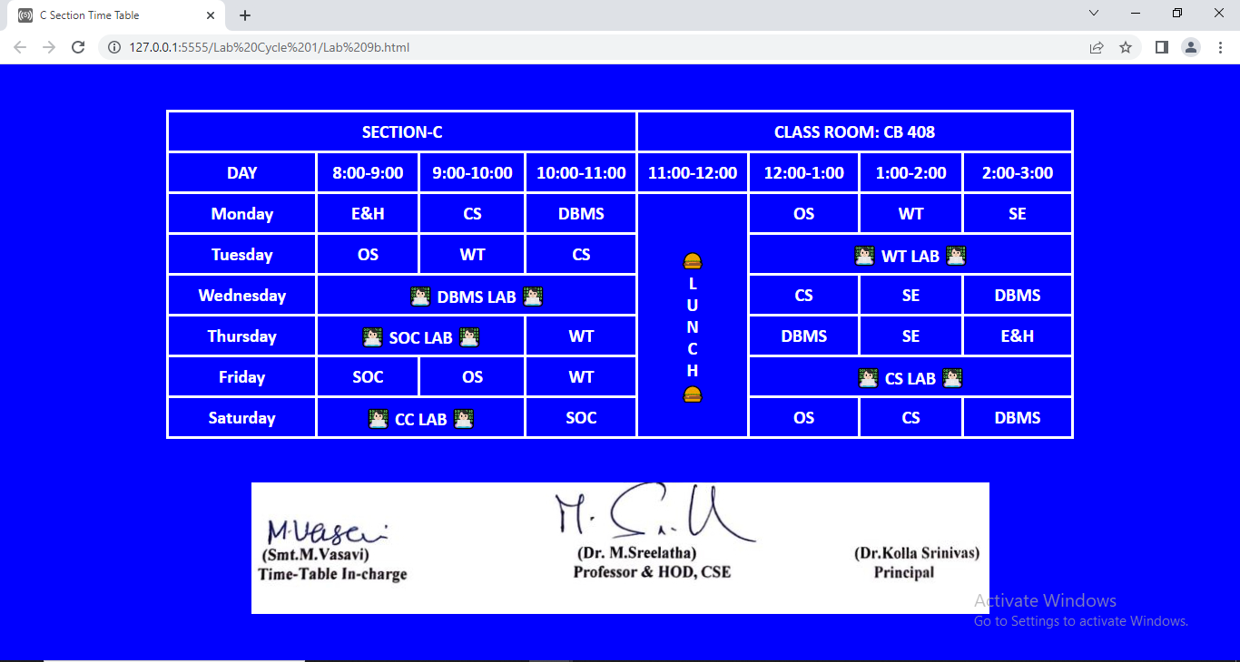

**9c. Display lunch slightly in bigger font other than the remaining text.**

**Program:**

<!DOCTYPE html>

<html>

    <head>

        <meta charset='utf-8'>

        <meta http-equiv='X-UA-Compatible' content='IE=edge'>

        <meta name='viewport' content='width=device-width, initial-scale=1'>

        <title>C Section Time Table</title>

        <style>

            body

            {

                background-color: blue;

                font-family: Calibri;

                font-size: 20px;

                font-weight: bold;

            }

            table,th,td

            {

                border: 3px solid white;

                border-collapse: collapse;

                color: white;

                margin-top: 50px;

                width: 1000px;

            }

            th,td

            {

                text-align: center;

                height: 40px;

            }

            th:hover,td:hover

            {

                background-color: white;

                color: black;

            }

        </style>

    </head>

    <body>

        <table align="center">

            <tr>

                <th colspan="4">SECTION-C</th>

                <th colspan="4">CLASS ROOM: CB 408</th>

            </tr>

            <tr>

                <th>DAY</th>

                <th>8:00-9:00</th>

                <th>9:00-10:00</th>

                <th>10:00-11:00</th>

                <th>11:00-12:00</th>

                <th>12:00-1:00</th>

                <th>1:00-2:00</th>

                <th>2:00-3:00</th>

            </tr>

            <tr>

                <th>Monday</th>

                <td>E&H</td>

                <td>CS</td>

                <td>DBMS</td>

                <th rowspan="6"><font size="6">🍔<br>L<br>U<br>N<br>C<br>H<br>🍔<br></font></th>

                <td>OS</td>

                <td>WT</td>

                <td>SE</td>

            </tr>

            <tr>

                <th>Tuesday</th>

                <td>OS</td>

                <td>WT</td>

                <td>CS</td>

                <td colspan="3"> 👨🏻‍💻 WT LAB 👨🏻‍💻 </td>

            </tr>

            <tr>

                <th>Wednesday</th>

                <td colspan="3"> 👨🏻‍💻 DBMS LAB 👨🏻‍💻 </td>

                <td>CS</td>

                <td>SE</td>

                <td>DBMS</td>

            </tr>

            <tr>

                <th>Thursday</th>

                <td colspan="2"> 👨🏻‍💻 SOC LAB 👨🏻‍💻 </td>

                <td>WT</td>

                <td>DBMS</td>

                <td>SE</td>

                <td>E&H</td>

            </tr>

            <tr>

                <th>Friday</th>

                <td>SOC</td>

                <td>OS</td>

                <td>WT</td>

                <td colspan="3"> 👨🏻‍💻 CS LAB 👨🏻‍💻 </td>

            </tr>

            <tr>

                <th>Saturday</th>

                <td colspan="2"> 👨🏻‍💻 CC LAB 👨🏻‍💻 </td>

                <td>SOC</td>

                <td>OS</td>

                <td>CS</td>

                <td>DBMS</td>

            </tr>

        </table>

        <br><br>

        <center><img align="center" src="Signatures.jpg" alt="HOD Signature"></center>

    </body>

</html>

**Output:**

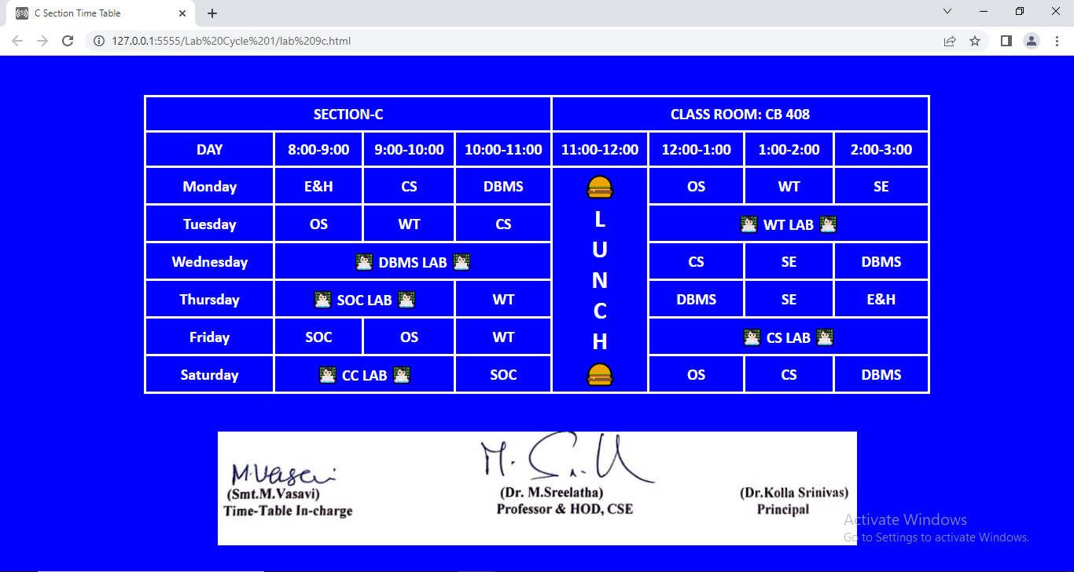

**10a.** **Create a webpage which displays "Hello World" with font size 20 pixels, bold format, in "Times New Roman" font and green in colour using inline CSS, embedded CSS and external CSS.**

**Program:**

**Inline CSS**

<!DOCTYPE html>

<html lang="en">

    <head>

        <meta charset="UTF-8">

        <meta http-equiv="X-UA-Compatible" content="IE=edge">

        <meta name="viewport" content="width=device-width, initial-scale=1.0">

        <title>Inline CSS</title>

    </head>

    <body>

        <font size="20px" face="Times New Roman" color="green">

            <strong>Hello World</strong>

        </font>

    </body>

</html>

**Internal CSS**

<!DOCTYPE html>

<html lang="en">

    <head>

        <meta charset="UTF-8">

        <meta http-equiv="X-UA-Compatible" content="IE=edge">

        <meta name="viewport" content="width=device-width, initial-scale=1.0">

        <title>Internal CSS</title>

        <style>

            font

            {

                font-size: 50px;

                font-family: 'Times New Roman';

                font-weight: bold;

                color: green;

            }

        </style>

    </head>

    <body>

        <font>

            Hello World

        </font>

    </body>

</html>

**External CSS**

**Style:**

font

{

    font-size: 50px;

    font-family: 'Times New Roman';

    font-weight: bold;

    color: green;

}

<!DOCTYPE html>

<html lang="en">

    <head>

        <meta charset="UTF-8">

        <meta http-equiv="X-UA-Compatible" content="IE=edge">

        <meta name="viewport" content="width=device-width, initial-scale=1.0">

        <title>External CSS</title>

        <link rel="stylesheet" type="text/css" href="Lab 10 Style.css">

    </head>

    <body>

        <font>

            Hello World

        </font>

    </body>

</html>

**Output:**

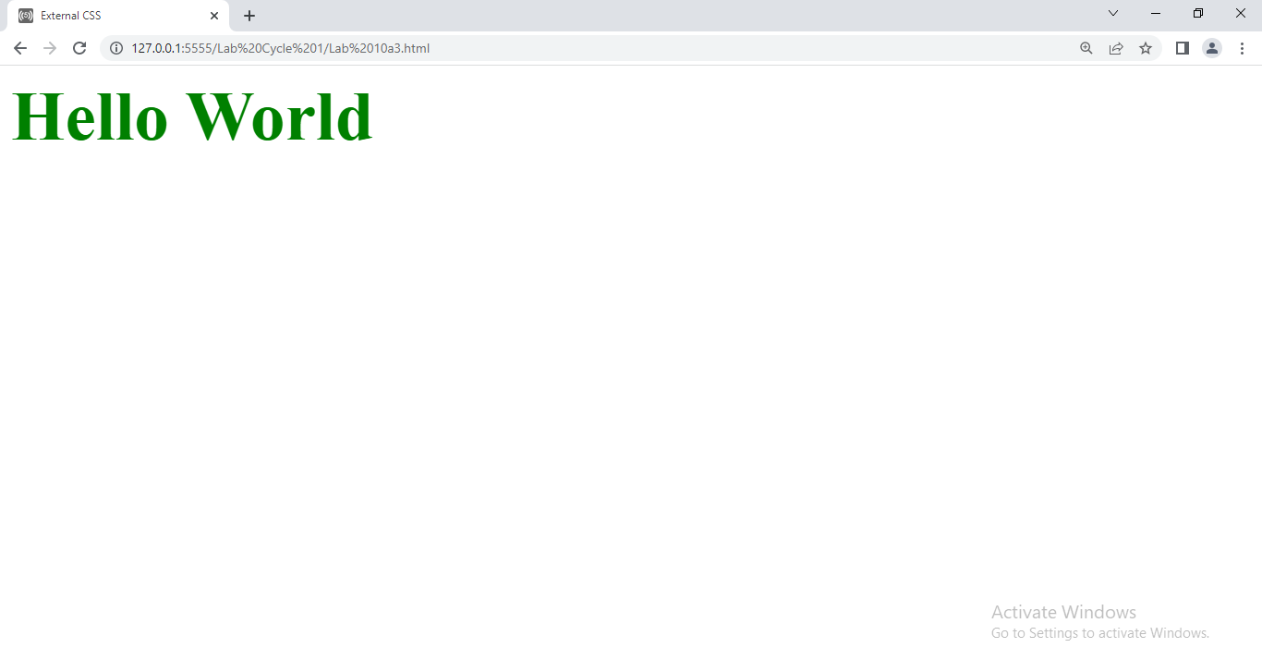

**10b.** **Create a web page containing two images, where one image overlaps another image by using the z-index CSS property.**

**Program:**

<!DOCTYPE html>

<html>

    <head>

        <title>Image Overlap Using Z-Index</title>

        <style>

            body

            {

                background-color: lightgreen;

                font-family: Verdana;

            }

            .container

            {

                position: relative;

            }

            img

            {

                position: absolute;

            }

            .imgone

            {

                z-index: 1;

                width: 40%;

                margin-top: 5%;

            }

            .imgtwo

            {

                z-index: 2;

                width: 40%;

                margin-top: 15%;

                margin-left: 30%;

            }

            .imgthree

            {

                z-index: 3;

                width: 40%;

                margin-top: 5%;

                margin-left: 60%;

            }

        </style>

    </head>

    <body>

        <div class="container">

            <img class="imgone" src="Jellyfish.jpg" alt="Image 1">

            <img class="imgtwo" src="Penguins.jpg" alt="Image 2">

            <img class="imgthree" src="Desert.jpg" alt="Image 3">

        </div></body></html>

**Output:**

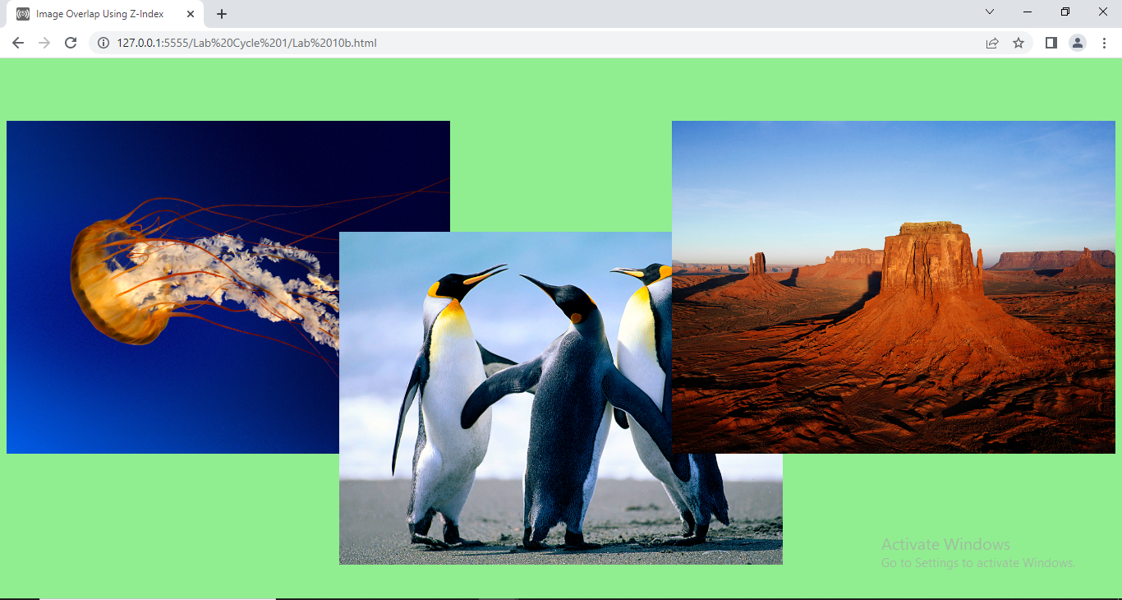

**11a.** **Create a div element with a width and height of 500px. Create a diagonal linear gradient using the colors of the rainbow—Red, Orange, Yellow, Green, Blue, Indigo, Violet. (Linear Gradient)**

**Program:**

<!DOCTYPE html>

<html>

    <head>

        <title>Linear Gradient</title>

        <style>

            .gradient

            {

                width: 100%;

                height: 640px;

                background: linear-gradient(to top right,

                                            #FF0000,

                                            #FF7F00,

                                            #FFFF00,

                                            #00FF00,

                                            #0077ff,

                                            #0000FF,

                                            #4B0082,

                                            #9400D3);

            }

        </style>

    </head>

    <body>

        <div class="gradient">

        </div>

    </body>

</html>

**Output:**

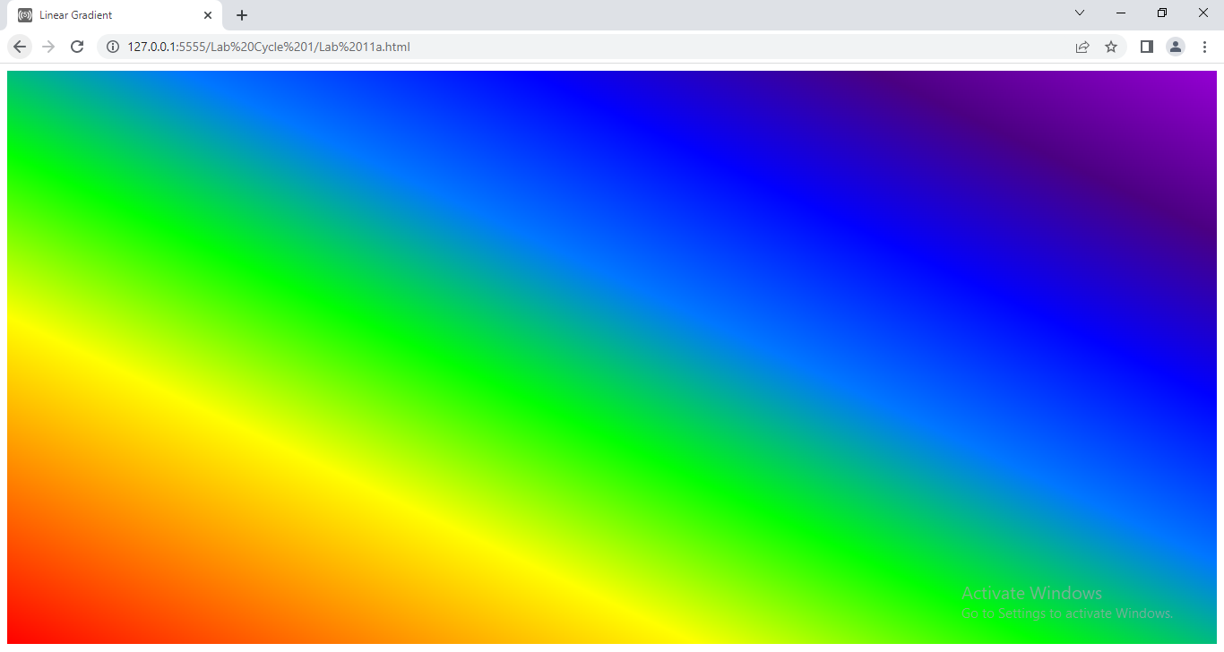

**11b.** **Create a div element with a width and height of 500px. Create a radial gradient with three colors. Start the gradient in the bottom-left corner with the colors changing as they move along the gradient line to the right. (Radial Gradient)**

**Program:**

<!DOCTYPE html>

<html>

    <head>

        <title>Radial Gradient</title>

        <style>

            .gradient

            {

                width: 100%px;

                height: 640px;

                background: radial-gradient(circle at bottom left,

                                            #FF0000,

                                            #FF7F00,

                                            #FFFF00,

                                            #00FF00,

                                            #0077ff,

                                            #0000FF,

                                            #4B0082,

                                            #9400D3);

            }

        </style>

    </head>

    <body>

        <div class="gradient">

        </div>

    </body>

</html>

**Output:**

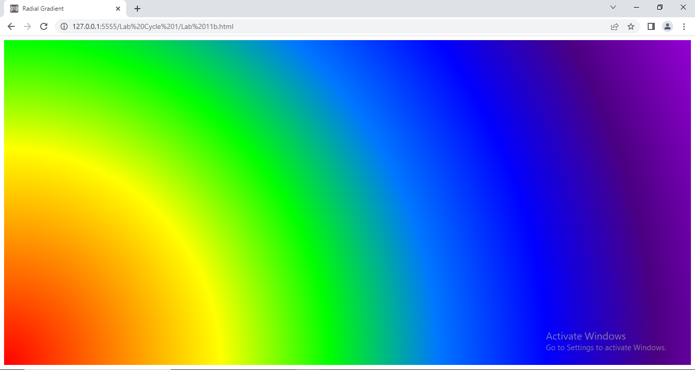

**11c.** **Create an infinite animation of an element moving in a square pattern. (Animation)**

**Program:**

<!DOCTYPE html>

<html>

    <head>

        <title>Square Animation</title>

        <style>

            body

            { background-color: rgb(92, 235, 92); }

            .square

            {

                width: 120px;

                height: 120px;

                background-color: rgb(240, 52, 18);

                position: absolute;

                animation: squareMove 4s linear infinite;

            }

            @keyframes squareMove

            {

                0% { top: 20px; left: 30%; }

                25% { top: 20px; left: 70%; }

                50% { top: 520px; left: 70%; }

                75% { top: 520px; left: 30%; }

                100% { top: 20px; left: 30%; }

            }

        </style>

    </head>

    <body>

        <div class="square"></div>

    </body>

</html>

**Output:**